受控状态：受控文件
文件标识：概要设计说明书

悦耳后台系统
概要设计说明书

文档版本号： | V1.1 | 文档编号：
归属部门：
产品名： | 平台 | 子系统名：
编写人： | 王宁 | 编写日期： | 2016

版权所有

修订记录：
版本号 | 修订人 | 修订日期 | 修订内容
V1.1 | 王宁 | 2016-11-30 | 客户端功能、后台管理功能

目 录
1. 概述 5
1.1. 背景 5
1.2. 目标 5
1.3. 范围 5
2. 产品定位 5
2.1. 产品背景 5
2.2. 问题说明 5
2.3. 产品定位说明 5
3. 总体设计 6
3.1. 总体设计目标 6
3.2. 总体设计原则 6
3.3. 总体逻辑架构设计 6
3.4. 通信交互流程 7
3.5. 状态定义 7
3.6. 文件命名规则 8
3.7. 系统菜单结构 8
4. 产品功能设计 9
4.1. 客户端功能 9
4.2. 后台登录页面 13
4.3. 消息管理 15
4.4. 节目管理 20
4.5. 策略管理 25
4.6. 终端管理 31
4.7. 系统管理 34
5. 外部接口设计 36
5.1. 外部接口设计 36
5.2. 内部接口设计 37
6．系统数据结构 37
6.1逻辑结构设计要点 37
6.2数据结构与模块的关系 37
8．非功能性设计 37
8.1可用性 37
8.2可扩展性 37
8.3可管理性 38
8.4可恢复性 38
8.5性能设计 38
8.6安全性 38
9．重用性分析 38

概述

背景
音乐的推广和管理。

目标
--通过此系统的上线可以满足客户的管理和客户购买音乐的管理。

范围
本文档描管理系统的功能。包括音乐管理，客户管理，计划管理，系统管理，前台展示等。

产品定位

产品背景
局域网内的展示终端管理

问题说明

产品定位说明

针对于 | 悦耳后台管理系统升级改版问题
做什么 | 整体功能进行设计，管理功能
该（产品名） | 管理系统
具有 | 架构清晰、目标明确、高度可扩展性
不同于 | 标准化的产品
我们的产品 | 更贴合用户需求，更符合企业发展战略

总体设计

总体设计目标
系统概要设计共实现如下目标：
- 划分系统模块；
- 每个模块的功能确定；
- 用户使用界面概要设计；
- 输入输出数据的概要设计；
- 报表概要设计；
- 数据之间的联系、流程分析；
- 文件和数据库表的逻辑设计；
- 硬件、软件开发平台的确定；
- 有规律数据的规范化及数据惟一性要求。

总体设计原则
系统概要设计总体遵循如下原则：
- 易用性；
- 可扩展性；
- 可维护性；
- 高效性。

总体逻辑架构设计

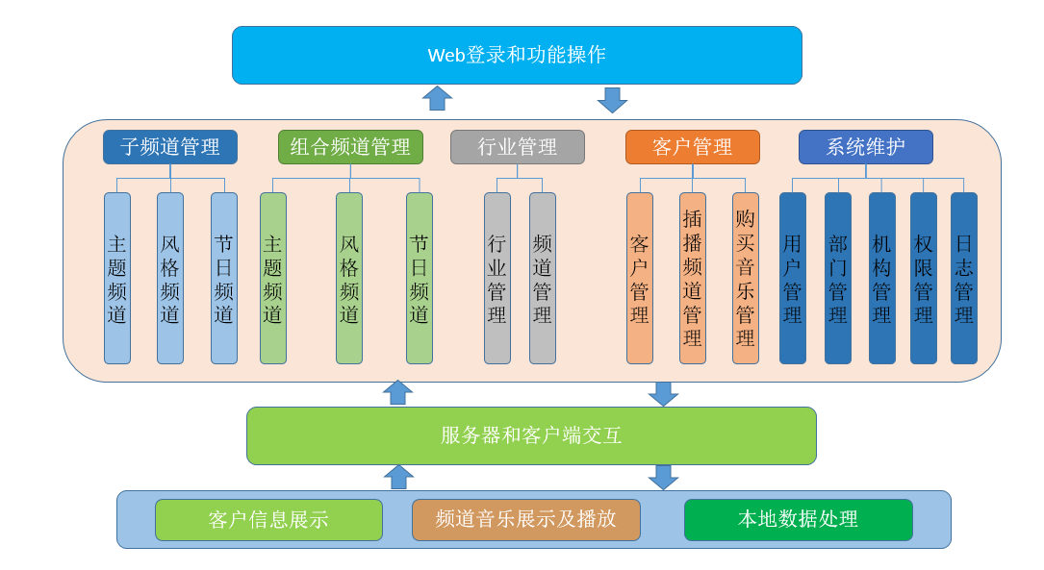
图1：后台总体逻辑架构设计图

通信交互流程
采用前台主动获取的方式，获取的后的数据更新到本地数据库中

字典表内容
项目名称：CDBOO
序号 | 选项名称 | 选项内容 | 备注
1 | 频道类型 | 节日、主题、风格
 | 节日类型 | 新年、春节、情人节、愚人节、劳动节、母亲节、儿童节、父亲节
 | 主题类型 | 春天、夏天、秋天、冬天、晴天
 | 音乐风格 | 流行、摇滚、电子、乡村、节奏布鲁斯、爵士、嘻哈、轻音乐、ACG动漫、布鲁斯、新世纪世界音乐、沙发音乐、弛放、雷鬼、拉丁
 | 场所 | 茶馆、咖啡厅、购物中心
 | 速度 | 慢、稍慢、中速、稍快、快速
 | 人声 | 男声、女生、合唱、乐器
 | 元素 | 性感、摇滚、磁性、沧桑、空灵、灵魂、甜美、慵懒、复古、科技感
 | 情绪 | 动感、明快、活力、优雅、摇摆、欢快、活泼、轻快、轻松、跳跃、清新、抒情、舒缓、舒适、悠闲
 | 乐器 | 钢琴、吉他、电吉他、贝司、爵士鼓、小打、大提琴、小提琴、萨克斯、handpan
 | 日期 | 周一、周二、周三、周四、周五、周六、周日

状态定义
项目名称：CDBOO
序号 | 状态名称 | 状态列表 | 说明 | 标识
1 | 子频道状态 | 未分配 | 没有被组合频道选中的子频道 | 1
 |  | 已分配 | 已经分配给组合频道的子频道，不能被删除 | 2
2 | 插播音乐状态 | 未发布 | 已经添加完成，保存的，撤销以后的 | 1
 |  | 已发布 | 已经发布插播 | 2

文件命名规则
项目名称：CDBOO
序号 | 文件描述 | 命名规则 | 例如 | 备注
1

系统菜单结构

系统 |  | 子系统 | 功能模块 | 功能 | 三级功能
悦耳后台管理系统（后台） |  | 系统管理 | 用户管理 | 用户信息表
 |  |  |  | 用户添加
 |  |  |  | 用户删除
 |  |  |  | 用户信息修改
 |  |  |  | 用户信息查询
 |  |  | 权限管理 | 权限信息表
 |  |  |  | 新增
 |  |  |  | 删除
 |  |  |  | 修改
 |  |  |  | 查询
 |  |  | 角色设置 | 角色信息表
 |  |  |  | 新增
 |  |  |  | 删除
 |  |  |  | 修改
 |  |  |  | 查询
 |  |  | 密码修改 | 密码信息表
 |  |  |  | 密码修改
 |  |  | 日志管理 | 日志信息表
 |  |  |  | 查询
 |  |  |  | 生成
 |  |  |  | 导出
 |  | 频道管理 | 子频道管理 | 子频道信息表
 |  |  |  | 子频道新增
 |  |  |  |  | 计划制定
 |  |  |  |  | 歌曲查询
 |  |  |  |  | 歌曲添加
 |  |  |  |  | 歌曲删除
 |  |  |  |  | 歌曲音量
 |  |  |  |  | 歌曲试听
 |  |  |  | 子频道修改
 |  |  |  | 子频道查询
 |  |  |  |  | 歌曲排序
 |  |  |  |  | 歌单导出
 |  |  |  | 子频道删除
 |  |  | 组合频道管理 | 组合频道信息表
 |  |  |  | 组合频道新增
 |  |  |  |  | 子频道查询
 |  |  |  |  | 子频道添加
 |  |  |  |  | 子频道删除
 |  |  |  | 组合频道修改
 |  |  |  | 组合频道查询
 |  |  |  |  | 歌单导出
 |  |  |  | 组合频道删除
 |  |  | 曲库管理 | 曲库信息表
 |  |  |  | 歌曲上传
 |  |  |  | 信息修改
 |  |  |  | 歌曲查询
 |  |  |  |  | 歌曲试听
 |  |  |  |  | 歌曲下载
 |  |  |  | 歌曲删除
 |  | 行业管理 | 行业管理 | 行业信息表
 |  |  |  | 行业添加 | 三级树形结构
 |  |  |  |  | 频道查询
 |  |  |  |  | 频道添加
 |  |  |  |  | 频道删除
 |  |  |  | 行业修改
 |  |  |  | 行业查询
 |  |  |  | 行业删除
 |  | 客户管理 | 客户信息管理 | 客户信息表
 |  |  |  | 客户新增
 |  |  |  |  | 频道查询
 |  |  |  |  | 频道添加
 |  |  |  |  | 频道删除
 |  |  |  | 客户查询
 |  |  |  | 客户修改
 |  |  |  | 播放统计
 |  |  | 客户插播管理 | 插播信息表
 |  |  |  | 插播查询
 |  |  |  | 插播录音上传
 |  |  |  | 插播计划制定
 |  |  |  | 插播音乐删除
 |  |  |  | 插播计划删除
 |  |  |  | 插播计划暂停
悦耳后台管理系统（客户端） |  | 播放器管理 | 用户登录 | 用户登录
 |  |  | 首页信息 | 用户信息展示
 |  |  |  | 用户信息设置
 |  |  |  | 时间信息显示
 |  |  | 我的信息 | 我的店铺
 |  |  |  | 播放计划
 |  |  |  | 插播计划
 |  |  |  | 我的收藏
 |  |  | 场景业态 | 显示业态频道
 |  |  |  | 三种频道切换
 |  |  |  | 各种业态选择
 |  |  |  | 进入频道显示
 |  |  |  | 频道播放
 |  |  | 播放控制 | 上一首下一首
 |  |  |  | 播放/暂停
 |  |  |  | 播放进度
 |  |  |  | 音量调节
 |  |  |  | 歌声切换
 |  |  |  | 播放列表

前台功能设计

客户端登录

打开展示
界面图片

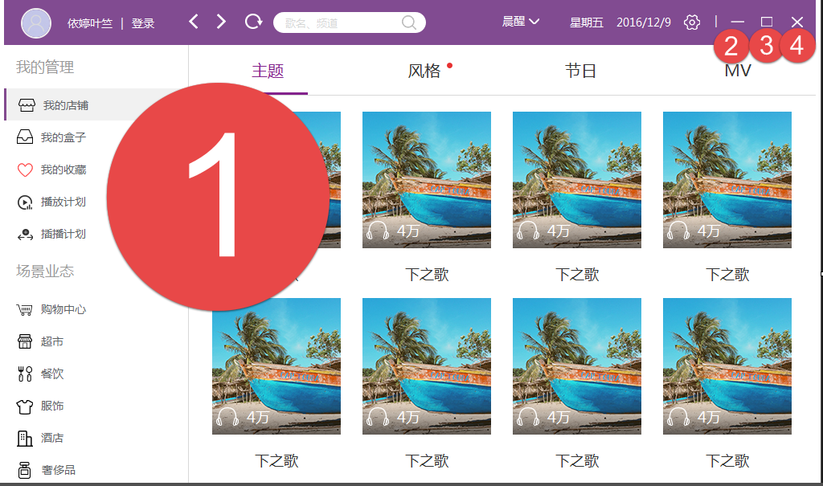

界面说明
- 界面名称： 打开软件展示
- 概述：安装完成软件的客户端以后，打开软件展示的是这个页面，整个页面是一张图，本窗体具有的功能：用户登录，最小化、最大化、关闭。
- 界面类型：非modal界面；非固定尺寸。
- 进入途径：安装客户端，双击打开。
- 特殊考量：整个界面是一个图片。
控件说明
序号 | 名称 | 类型 | 格式 | 默认 | 必填 | 事件 | 备注
1 | 登录首页 | Imag | Png |  |  | Click：点击弹出登录窗体 | 整个页面是一张图片
2 | 最小化 |  |  |  |  | Click：点击最小化 | 框体自带
3 | 最大化 |  |  |  |  | Click：点击最大化 | 框体自带
4 | 关闭 |  |  |  |  | Click：点击关闭软件窗体 | 框体自带

登录窗体
界面图片

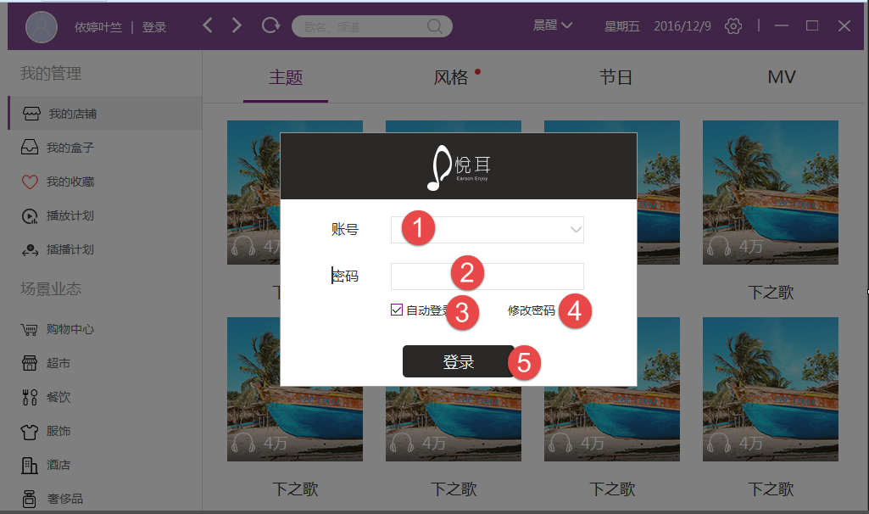

界面说明
- 界面名称： 登录窗体
- 概述：打开登录页后，点击窗体的任何部分（除最小、最大、关闭）都弹出登录窗体，用来登录，登录包含了用户名、密码、登录按钮，自动登录、记住密码。
- 界面类型：非modal界面；非固定尺寸。
- 进入途径：登录窗体。
- 特殊考量：进行远程数据库的登录，不是本地验证。
控件说明
序号 | 名称 | 类型 | 格式 | 默认 | 必填 | 事件 | 备注
1 | 用户名 | Textbox | 中文 | 无 |  | 无
2 | 密码 | Textbox | Pass | 无 |  | 无
3 | 记住密码 | Selectbox | 中文 | 无 |  | 勾选：选择记住 | 勾选后，以后自动登录
4 | 修改密码 | Label | A | 无 |  | Click：弹出密码修改窗体 | 修改后密码存到远程
5 | 登录 | Button | 中文 | 无 |  | Click：点击进行验证登录 | 到后台数据库进行验证

登录首页

首页功能
界面图片

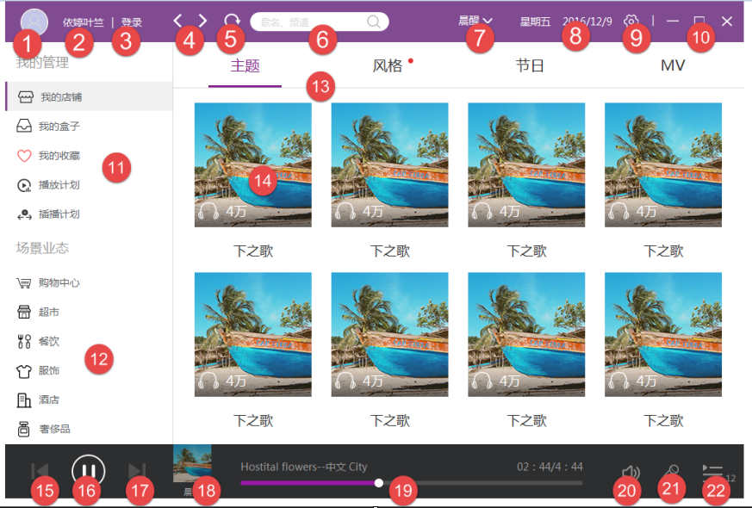

界面说明
- 界面名称：用户登录首页
- 概述：用户使用账号登录后显示的页面。
- 界面类型：非modal界面；非固定尺寸。
- 进入途径：用户登录。
- 特殊考量：
控件说明
序号 | 名称 | 类型 | 格式 | 默认 | 必填 | 事件 | 备注
1 | 用户头像
2 | 用户昵称
3 | 登录状态
4
5
6 | 歌曲搜索
7 | 时段选择
8 | 当前日期
9 | 设置
10 | 窗口控制
11 | 我的管理
12 | 场景业态
13 | 主题切换
14 | 播放频道
15 | 上一首
16 | 暂停
17 | 下一首
18 | 歌曲图片
19 | 进度名称
20 | 音量控制
21 | 男女选择
22 | 歌曲列表

终端设置
界面图片

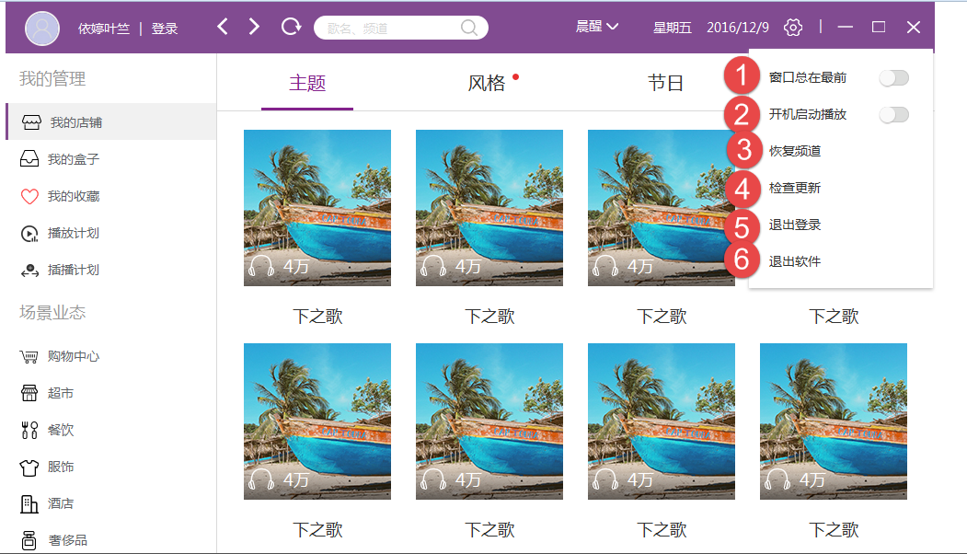

界面说明
- 界面名称：客户端设置
- 概述：设置当前客户单功能包含了：是否在最前端、是否开机启动、恢复频道、检查更新、退出登录、退出软件。
- 界面类型：非modal界面；非固定尺寸。
- 进入途径：用户登录。
- 特殊考量：是否在最前端、是否开机启动为本地设置。恢复频道、检查更新、退出登录、退出软件需要连接后台进行控制。

控件说明
序号 | 名称 | 类型 | 格式 | 默认 | 必填 | 事件 | 备注
1 | 是否在最前端
2 | 是否开机启动
3 | 恢复频道
4 | 检查更新
5 | 退出登录
6 | 退出软件

我的管理

我的店铺

界面图片

界面说明
- 界面名称：
- 概述：
- 界面类型：非modal界面；非固定尺寸。
- 进入途径：使用浏览器（IE），消息管理菜单。
- 特殊考量：无特殊考量。
控件说明
序号 | 名称 | 类型 | 格式 | 默认 | 必填 | 事件 | 备注
1
2
3
4
5

我的盒子

界面图片

界面说明
- 界面名称：
- 概述：
- 界面类型：非modal界面；非固定尺寸。
- 进入途径：使用浏览器（IE），消息管理菜单。
- 特殊考量：无特殊考量。
控件说明
序号 | 名称 | 类型 | 格式 | 默认 | 必填 | 事件 | 备注
1
2
3
4
5

我的收藏

界面图片

界面说明
- 界面名称：
- 概述：
- 界面类型：非modal界面；非固定尺寸。
- 进入途径：使用浏览器（IE），消息管理菜单。
- 特殊考量：无特殊考量。
控件说明
序号 | 名称 | 类型 | 格式 | 默认 | 必填 | 事件 | 备注
1
2
3
4
5

播放计划

界面图片

界面说明
- 界面名称：
- 概述：
- 界面类型：非modal界面；非固定尺寸。
- 进入途径：使用浏览器（IE），消息管理菜单。
- 特殊考量：无特殊考量。
控件说明
序号 | 名称 | 类型 | 格式 | 默认 | 必填 | 事件 | 备注
1
2
3
4
5

插播计划

界面图片

界面说明
- 界面名称：
- 概述：
- 界面类型：非modal界面；非固定尺寸。
- 进入途径：使用浏览器（IE），消息管理菜单。
- 特殊考量：无特殊考量。
控件说明
序号 | 名称 | 类型 | 格式 | 默认 | 必填 | 事件 | 备注
1
2
3
4
5

我的业态

业态列表

界面图片

界面说明
- 界面名称：
- 概述：
- 界面类型：非modal界面；非固定尺寸。
- 进入途径：使用浏览器（IE），消息管理菜单。
- 特殊考量：无特殊考量。
控件说明
序号 | 名称 | 类型 | 格式 | 默认 | 必填 | 事件 | 备注
1
2
3
4
5

播放功能

播放控制

界面图片

界面说明
- 界面名称：
- 概述：
- 界面类型：非modal界面；非固定尺寸。
- 进入途径：使用浏览器（IE），消息管理菜单。
- 特殊考量：无特殊考量。
控件说明
序号 | 名称 | 类型 | 格式 | 默认 | 必填 | 事件 | 备注
1
2
3
4
5

音乐列表

界面图片

界面说明
- 界面名称：
- 概述：
- 界面类型：非modal界面；非固定尺寸。
- 进入途径：使用浏览器（IE），消息管理菜单。
- 特殊考量：无特殊考量。
控件说明
序号 | 名称 | 类型 | 格式 | 默认 | 必填 | 事件 | 备注
1
2
3
4
5

后台功能设计

后台登录页面

后台登录页面

界面图片
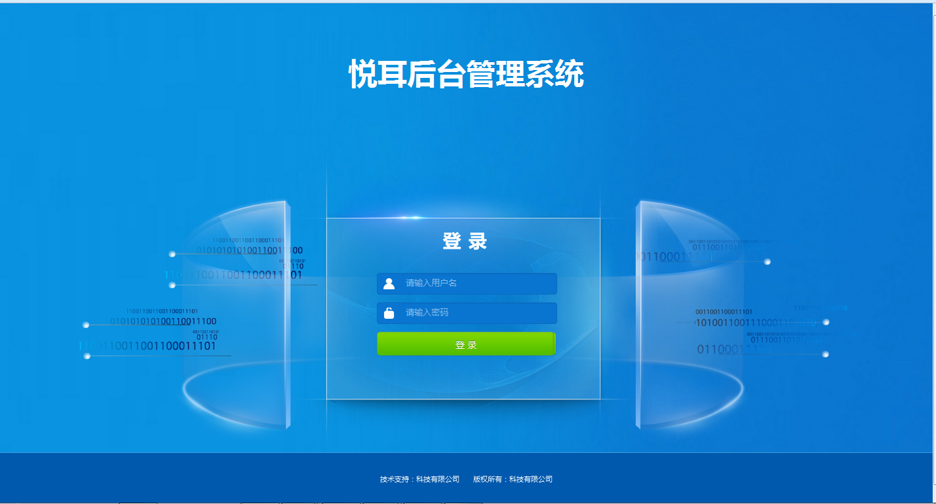

界面说明
- 界面名称：后台登录页面
- 概述：实现系统管理员用户的的登录后，页面包含了公司的名称，系统的名称。
- 界面类型：非modal界面；非固定尺寸。
- 进入途径：使用浏览器（IE），用户名、密码、验证通过后进入系统主页面。
- 特殊考量：此界面为内网公共界面，无特殊要求。
控件说明
序号 | 名称 | 类型 | 格式 | 默认 | 必填 | 事件 | 备注
1 | 系统名称 | 图片或文字 |  |  |  | 无
2 | 图片 | 图片 | Jpg |  |  | 无 | 系统头背景图
3 | 图片 | 图片 | Jpg |  |  | 无 | 登录页背景图
4 | label | 中文 | Varchar | 空 |  | 无
5 | label | 中文 | Varchar | 空 |  | 无
6 | 登录 | Button | 中文 | 登录 |  | Click：点击验证密码和用户名 | 如果成功，跳转到主页面，如果不成功提示错误
7

登录后页面

界面图片
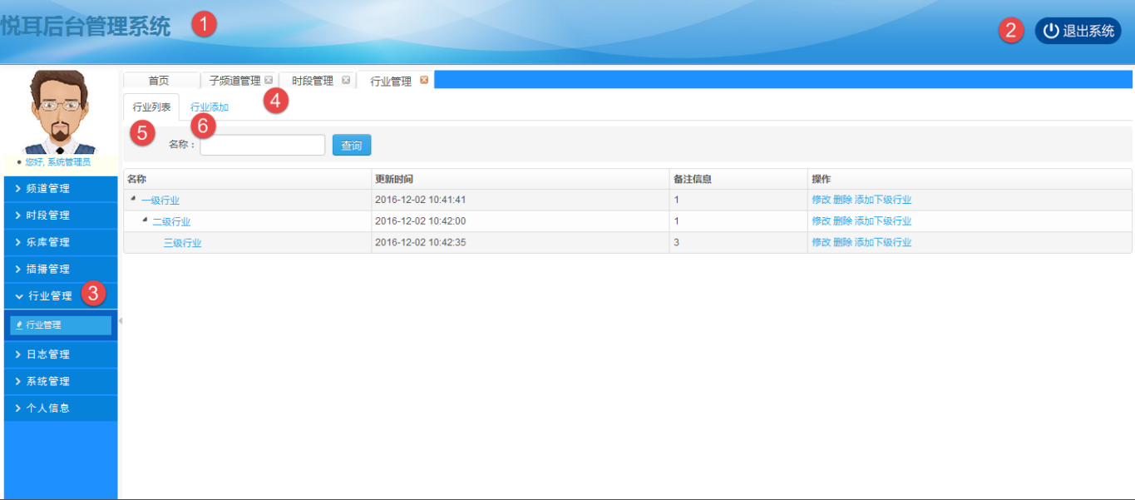

界面说明
- 界面名称：登录后页面
- 概述：实现系统用户的登录后，显示的系统界面，包含了页面头信息、用户信息、功能导航栏、密码修改、系统退出、以及系统的操作菜单。
- 界面类型：非modal界面；非固定尺寸。
- 进入途径：使用浏览器（IE），用户名、密码验证通过后进入系统主页面。
- 特殊考量：此界面为内网终端后台界面，无特殊处理。
控件说明
序号 | 名称 | 类型 | 格式 | 默认 | 必填 | 事件 | 备注
1 | 系统名称 | Label | 中文 |  |  | 无
2 | 退出功能 | Button | 中文 |  |  | Click：用户退出
3 | 系统菜单 | Tree | 中文 |  |  | Click：打开关联的菜单页签内容
4 | 菜单页签 | Tab | 中文 |  |  | Click：切换菜单
5 | 查询页签 | Tab | 中文 |  |  | Click：刷新页面内容
6 | 添加页签 | Tab | 中文 |  |  | Click：切换页签，刷新页面内容

子频道管理

子频道查询

界面图片
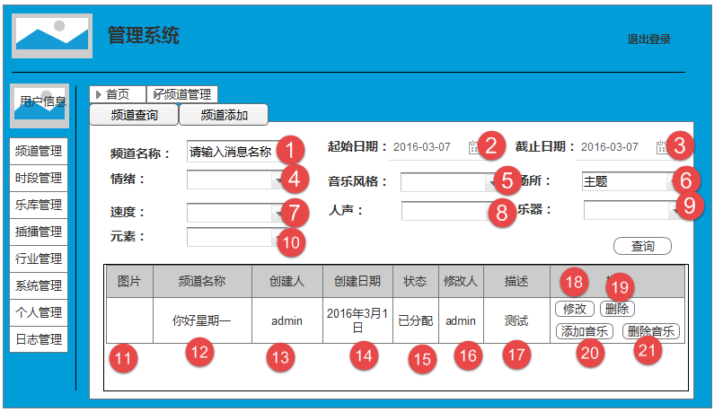

界面说明
- 界面名称：子频道查询
- 概述：对建立的子频道进行查询，查询显示子频道的内容，初始化的时候显示已有的所有的子频道。
- 界面类型：非modal界面；非固定尺寸。
- 进入途径：使用浏览器（IE），消息管理菜单。
- 特殊考量：无特殊考量。
控件说明
序号 | 名称 | 类型 | 格式 | 默认 | 必填 | 事件 | 备注
1 | 频道名称 | Textbox | 中文 | 全部 |  | Click：下拉选择频道主题 | 包含三个主题：节日、风格、主题
2 | 开始日期 | Datetime | 中文 |  |  | Click：选择时间
3 | 截止日期 | Datetime | 中文 |  |  | Click：选择时间
4 | 情绪 | Select | 中文 |  |  | Click：选择情绪项 | 见3.5字典表
5 | 音乐风格 | Select | 中文 |  |  | Click：选择情绪项 | 见3.5字典表
6 | 场所 | Select | 中文 |  |  | Click：选择情绪项 | 见3.5字典表
7 | 速度 | Select | 中文 |  |  | Click：选择情绪项 | 见3.5字典表
8 | 人声 | Select | 中文 |  |  | Click：选择情绪项 | 见3.5字典表
9 | 乐器 | Select | 中文 |  |  | Click：选择情绪项 | 见3.5字典表
10 | 元素 | Select | 中文 |  |  | Click：选择情绪项 | 见3.5字典表
11 | 图片 | Image | 中文 |  |  | 无
12 | 频道名称 | Label | 中文 |  |  | Click：近信息页
13 | 创建人 | Label | 中文 |  |  | 无
14 | 创建时间 | Datetime | 中文 |  |  | 无
15 | 状态 | Label | 中文 |  |  | 无 | 见3.6状态定义
16 | 修改人 | Label | 中文 |  |  | 无
17 | 描述 | Label | 中文 |  |  | 无 | 描述频道的详细信息
18 | 修改 | Button | 中文 |  |  | Click：进入信息页
19 | 删除 | Button | 中文 |  |  | Click：删除频道
20 | 音乐添加 | Button | 中文 |  |  | Click：弹框选择音乐 | 弹框添加自己购买音乐查询功能，查询音乐名称
20 | 音乐删除 | Button | 中文 |  |  | Click：弹框删除 | 弹框删除已经添加的音乐

子频道新增
界面图片
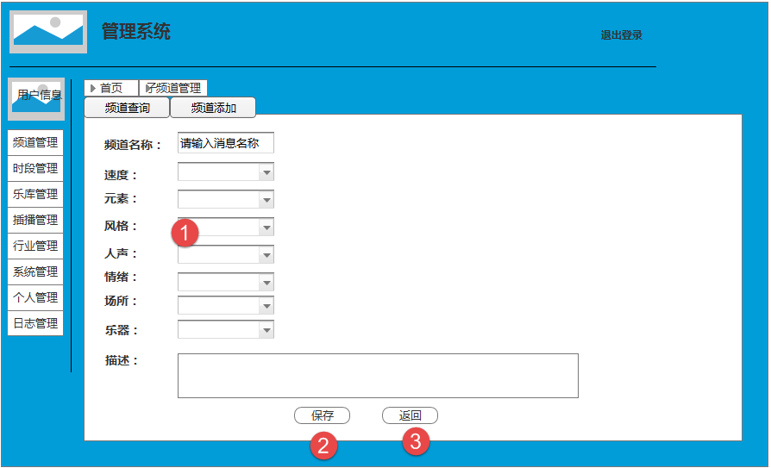

界面说明
- 界面名称：频道添加
- 概述：添加频道的基本信息
- 界面类型：非modal界面；非固定尺寸。
- 进入途径：使用浏览器（IE），频道管理。
- 特殊考量：无特殊考量。
控件说明
序号 | 名称 | 类型 | 格式 | 默认 | 必填 | 事件 | 备注
1 | 频道属性 | Select | 中文 |  |  | Click：选择情绪项 | 见3.5字典表
2 | 保存 | Button | 中文 |  |  | Click：保存基本信息
3 | 返回 | Button | 中文 |  |  | Click：返回查询页
4
5

频道音乐添加

界面图片

界面说明
- 界面名称：频道添加音乐的弹框
- 概述：为已经建立基本信息的频道添加音乐
- 界面类型：非modal界面；非固定尺寸。
- 进入途径：使用浏览器（IE），频道查询。
- 特殊考量：无特殊考量。
控件说明
序号 | 名称 | 类型 | 格式 | 默认 | 必填 | 事件 | 备注
1
2
3
4
5

频道音乐调整

界面图片

界面说明
- 界面名称：频道添加音乐的弹框
- 概述：为已经建立基本信息的频道添加音乐
- 界面类型：非modal界面；非固定尺寸。
- 进入途径：使用浏览器（IE），频道查询。
- 特殊考量：无特殊考量。
控件说明
序号 | 名称 | 类型 | 格式 | 默认 | 必填 | 事件 | 备注
1
2
3
4
5

组合频道管理

组合频道查询

界面图片

界面说明
- 界面名称：
- 概述：
- 界面类型：非modal界面；非固定尺寸。
- 进入途径：使用浏览器（IE），消息管理菜单。
- 特殊考量：无特殊考量。
控件说明
序号 | 名称 | 类型 | 格式 | 默认 | 必填 | 事件 | 备注
1
2
3
4
5

组合频道新增
界面图片

界面说明
- 界面名称：
- 概述：
- 界面类型：非modal界面；非固定尺寸。
- 进入途径：使用浏览器（IE），消息管理菜单。
- 特殊考量：无特殊考量。
控件说明
序号 | 名称 | 类型 | 格式 | 默认 | 必填 | 事件 | 备注
1
2
3
4
5

组合频道删除

界面图片

界面说明
- 界面名称：
- 概述：
- 界面类型：非modal界面；非固定尺寸。
- 进入途径：使用浏览器（IE），消息管理菜单。
- 特殊考量：无特殊考量。
控件说明
序号 | 名称 | 类型 | 格式 | 默认 | 必填 | 事件 | 备注
1
2
3
4
5

组合频道修改

界面图片

界面说明
- 界面名称：
- 概述：
- 界面类型：非modal界面；非固定尺寸。
- 进入途径：使用浏览器（IE），消息管理菜单。
- 特殊考量：无特殊考量。
控件说明
序号 | 名称 | 类型 | 格式 | 默认 | 必填 | 事件 | 备注
1
2
3
4
5

时段管理

时段查询

界面图片

界面说明
- 界面名称：
- 概述：
- 界面类型：非modal界面；非固定尺寸。
- 进入途径：使用浏览器（IE），消息管理菜单。
- 特殊考量：无特殊考量。
控件说明
序号 | 名称 | 类型 | 格式 | 默认 | 必填 | 事件 | 备注
1
2
3
4
5

时段新增
界面图片

界面说明
- 界面名称：
- 概述：
- 界面类型：非modal界面；非固定尺寸。
- 进入途径：使用浏览器（IE），消息管理菜单。
- 特殊考量：无特殊考量。
控件说明
序号 | 名称 | 类型 | 格式 | 默认 | 必填 | 事件 | 备注
1
2
3
4
5

时段删除
界面图片

界面说明
- 界面名称：
- 概述：
- 界面类型：非modal界面；非固定尺寸。
- 进入途径：使用浏览器（IE），消息管理菜单。
- 特殊考量：无特殊考量。
控件说明
序号 | 名称 | 类型 | 格式 | 默认 | 必填 | 事件 | 备注
1
2
3
4
5

乐库管理

音乐查询

界面图片

界面说明
- 界面名称：
- 概述：
- 界面类型：非modal界面；非固定尺寸。
- 进入途径：使用浏览器（IE），消息管理菜单。
- 特殊考量：无特殊考量。
控件说明
序号 | 名称 | 类型 | 格式 | 默认 | 必填 | 事件 | 备注
1
2
3
4
5

音乐新增

界面图片

界面说明
- 界面名称：
- 概述：
- 界面类型：非modal界面；非固定尺寸。
- 进入途径：使用浏览器（IE），消息管理菜单。
- 特殊考量：无特殊考量。
控件说明
序号 | 名称 | 类型 | 格式 | 默认 | 必填 | 事件 | 备注
1
2
3
4
5

音乐删除

界面图片

界面说明
- 界面名称：
- 概述：
- 界面类型：非modal界面；非固定尺寸。
- 进入途径：使用浏览器（IE），消息管理菜单。
- 特殊考量：无特殊考量。
控件说明
序号 | 名称 | 类型 | 格式 | 默认 | 必填 | 事件 | 备注
1
2
3
4
5

音乐修改

界面图片

界面说明
- 界面名称：
- 概述：
- 界面类型：非modal界面；非固定尺寸。
- 进入途径：使用浏览器（IE），消息管理菜单。
- 特殊考量：无特殊考量。
控件说明
序号 | 名称 | 类型 | 格式 | 默认 | 必填 | 事件 | 备注
1
2
3
4
5

插播管理

插播查询

界面图片

界面说明
- 界面名称：
- 概述：
- 界面类型：非modal界面；非固定尺寸。
- 进入途径：使用浏览器（IE），消息管理菜单。
- 特殊考量：无特殊考量。
控件说明
序号 | 名称 | 类型 | 格式 | 默认 | 必填 | 事件 | 备注
1
2
3
4
5

插播新增

界面图片

界面说明
- 界面名称：
- 概述：
- 界面类型：非modal界面；非固定尺寸。
- 进入途径：使用浏览器（IE），消息管理菜单。
- 特殊考量：无特殊考量。
控件说明
序号 | 名称 | 类型 | 格式 | 默认 | 必填 | 事件 | 备注
1
2
3
4
5

插播编辑

界面图片

界面说明
- 界面名称：
- 概述：
- 界面类型：非modal界面；非固定尺寸。
- 进入途径：使用浏览器（IE），消息管理菜单。
- 特殊考量：无特殊考量。
控件说明
序号 | 名称 | 类型 | 格式 | 默认 | 必填 | 事件 | 备注
1
2
3
4
5

插播删除

界面图片

界面说明
- 界面名称：
- 概述：
- 界面类型：非modal界面；非固定尺寸。
- 进入途径：使用浏览器（IE），消息管理菜单。
- 特殊考量：无特殊考量。
控件说明
序号 | 名称 | 类型 | 格式 | 默认 | 必填 | 事件 | 备注
1
2
3
4
5

行业管理

行业查询

界面图片

界面说明
- 界面名称：
- 概述：
- 界面类型：非modal界面；非固定尺寸。
- 进入途径：使用浏览器（IE），消息管理菜单。
- 特殊考量：无特殊考量。
控件说明
序号 | 名称 | 类型 | 格式 | 默认 | 必填 | 事件 | 备注
1
2
3
4
5

行业新增

界面图片

界面说明
- 界面名称：
- 概述：
- 界面类型：非modal界面；非固定尺寸。
- 进入途径：使用浏览器（IE），消息管理菜单。
- 特殊考量：无特殊考量。
控件说明
序号 | 名称 | 类型 | 格式 | 默认 | 必填 | 事件 | 备注
1
2
3
4
5

行业编辑

界面图片

界面说明
- 界面名称：
- 概述：
- 界面类型：非modal界面；非固定尺寸。
- 进入途径：使用浏览器（IE），消息管理菜单。
- 特殊考量：无特殊考量。
控件说明
序号 | 名称 | 类型 | 格式 | 默认 | 必填 | 事件 | 备注
1
2
3
4
5

行业删除
界面图片

界面说明
- 界面名称：
- 概述：
- 界面类型：非modal界面；非固定尺寸。
- 进入途径：使用浏览器（IE），消息管理菜单。
- 特殊考量：无特殊考量。
控件说明
序号 | 名称 | 类型 | 格式 | 默认 | 必填 | 事件 | 备注
1
2
3
4
5

系统管理

区域管理

界面说明
- 界面名称： 区域管理
- 概述：系统内部的区域类型，确定机构，人员的区域，但是可以在设备管理中使用，作为区分终端的展厅。
- 界面类型：非modal界面；非固定尺寸。

机构管理

界面说明
- 界面名称： 机构管理
- 概述：系统的机构的建设和分配角色权限使用。
- 界面类型：非modal界面；非固定尺寸。

用户管理

界面说明
- 界面名称： 用户管理
- 概述：对系统的用户进行管理，包含了增删改查。
- 界面类型：非modal界面；非固定尺寸。

角色管理

界面说明
- 界面名称： 角色管理
- 概述：提供角色管理功能，控制不同的角色具有不同的权限。
- 界面类型：非modal界面；非固定尺寸。
- 进入途径：在系统用户列表中，点击“角色管理”按钮进入。
- 特殊考量：此界面仅有“角色管理”权限的用户有权限进來。
控件说明

日志管理
界面图片

界面说明
- 界面名称： 日志管理
- 概述：系统的操作日志
- 界面类型：非modal界面；非固定尺寸。
- 特殊考量：此界面为内网界面，菜单显示由权限控制，显示用户具有权限的。

外部接口设计

外部接口设计

用户接口
在用户界面部分，根据需求分析的结果，用户需要一个用户友善界面。在界面设计上，应做到简单明了，易于操作，并且要注意到界面的布局，应突出的显示重要以及出错信息。外观上也要做到合理化。
总的来说，系统的用户界面应作到可靠性、简单性、易学习和使用。

硬件接口
无。

软件接口

数据库接口
接口模块 | 接口方式 | 说明 | 数据获取方式
数据库 | 通过程序进行连接 | 本系统使用Ibatis接口连接数据库。 | 系统主动抓取

系统采用MySQL作为系统数据库，目的如下：
- 保证海量数据的稳定存储及后期在数据量快速增长的情况提供稳定的数据支持。
- 产品本身提供成熟的双机热备方案。

通信安全
集时通讯系统与各应用系统之间的数据传输过程中采用信息加密传输方式，保证信息在传输过程中的安全性，具体加密算法选型将在后续进行设计。

内部接口设计
系统中，各个模块之间的接口，使用导入 java类的方式，将各种接口加入到应用模块中，供程序调用。
1. 项目显示接口：显示三者名称；且选择前者后，下一级会随着和前者的关系进行筛选显示。

6．系统数据结构

6.1逻辑结构设计要点
基础设置采用标准数据库范式设计。

6.2数据结构与模块的关系
可采用矩阵图形式, 并规定以下符号：
C 创建 U 更新 R 读出使用

8．非功能性设计

8.1可用性

8.2可扩展性
系统采用模块化设计方式，每一个功能对应于一个独立的模块，模块间不耦合，通过增加模块的方式对功能进行扩展。
硬件扩展
当系统数据量和访问量增大而导致系统配置不能满足要求时，通过增加服务器内存，硬盘或者增加服务器台数的方式扩展硬件。

8.3可管理性
根据用户需要，搭建权限管理框架结构，为系统采用基于角色的权限控制（RBAC）模式保证账号的可管理性。

8.4可恢复性
一、定期定时备份数据库。

8.5性能设计
根据用户需要，使用存储过程方式进行大数据的汇总及查询，保证客户相关的操作能控制在10s以内完成处理并响应。

8.6安全性
为了满足系统安全性需求，针对不同用户登录系统主要从以下几个方面采取安全策略。
一、登录验证：任何用户进入系统必须通过用户名，密码验证，不允许未登录用户浏览，使用系统功能。
二、权限控制：不同角色的账号可访问的功能菜单不一样，数据级权限保证了用户看到某些的关键数据列表也不一样。

9．重用性分析
经过分析，没有重用性部分。

